Муниципальное бюджетное специальное (коррекционное) образовательное учреждение для обучающихся, воспитанников с ограниченными возможностями здоровья "Специальная (коррекционная) общеобразовательная школа для детей с ограниченными возможностями здоровья № 154" г. Перми

***Выступление на МО учителей русского языка***

**Семинар-практикум для учителей**

**по профилактике и коррекции дисграфии у школьников**

**общеобразовательной школы**

**Подготовила и провела:**

**учитель-логопед Цыпуштанова К.С.**

**2014г.**

**Пояснительная записка**

***Учитель-логопед***: Цыпуштанова Клавдия Степановна ***Образовательное учреждение***: МБС (к) образовательное учреждение для обучающихся, воспитанников с ограниченными возможностями здоровья "Специальная (коррекционная) общеобразовательная школа для детей с ограниченными возможностями здоровья № 154" г. Перми

***Название:*** Семинар-практикум для учителей русского языка по профилактике и коррекции дисграфии у школьников.

***Ученики:***Учителя русского языка.

***Предмет:*** логопедия

***Форма материала*:** презентация + практическое задание

***Форма проведения*:** внеклассное мероприятие на МО учителей русского языка

**Цель:**

Познакомить учителей русского языка с различными видами дисграфических ошибок, приемами и методами их устранения.

***Продолжительность****:* по усмотрению логопеда

***Авторский медиапродукт****:*

- презентация /Дисграфия. Виды дисграфии. Профилактика и коррекция дисграфических ошибок /.

***Средства****:* компьютер, мультимедиа. Практический материал /диктант учащихся 5 класса на листочках/.

***План семинара-практикума***

**1***. Теоретическая часть* (Вступительное слово учителя-логопеда /лекционный материал+ презентация/).

**2.** *Практическая часть*

Работа учителей русского языка (Анализ представленных учителем-логопедом диктанта; выделение из данного диктанта специфических дисграфических ошибок; определение вида дисграфии по конкретному диктанту).

**3***. Заключительная часть.*

Итог семинара. Рефлексия.

Рекомендована литература по предупреждению и устранению дисграфических ошибок,

заинтересовавшимся учителям в данном материале, презентацию и практический материал даны в компьютерном варианте и в письменном виде.

***Ход мероприятия***

Что должно насторожить учителя в устной и письменной речи учеников?:

1. Неправильное произношение звуков, которое может вызвать в дальнейшем дисграфию и дислексию;

2. Особый характер ошибок на письме: - ошибки не на правило; - стойкие ошибки, не исчезающие в процессе обучения; - регулярно повторяющиеся ошибки в разных видах работ независимо от психофизического состояния ребёнка;

- искажение графических образов букв; - искажение звукослоговой структуры слова и замена букв;

- пропуски, перестановки, добавления букв и слогов;

- смешивание парных согласных в устной и письменной речи;

- грубые аграмматизмы в устной речи и на письме.

Учителя русского языка обеспокоены таким явлением как дисграфия у школьников общеобразовательной школы. /Презентация/.

***Дисграфия*** *–* *(«графо»-пишу, «дис»- расстройство)- это специфическое расстройство письменной речи, проявляющееся в многочисленных типичных ошибках стойкого характера и обусловлено несформированностью высших психических функций, участвующих в процессе овладения навыками письма.*

Письмо представляет собой сложную форму речевой деятельности, многоуровневый процесс. В нем принимают участие различные анализаторы: речеслуховой, речедвигательный, зрительный, двигательный. Между ними в процессе письма устанавливается тесная связь и взаимообусловленность.

**Дисграфия** может сопровождаться и неречевой симптоматикой (неврологическими нарушениями, нарушением познавательной деятельности, восприятия, памяти, внимания, психическими нарушениями). При целенаправленном коррекционно-логопедическом воздействии постепенно симптоматика дисграфии сглаживается.

*Из-за чего происходит дисграфия у школьников?*

У ребенка недоразвит или не сформирован фонематический слух и фонематическое восприятие.

*Фонематический слух-*это:

- способность различать звуки речи;

- опознавать звук в речевом потоке;

- способность различать слова, состоящие из одних фонем, но расположены в отдельной последовательности (сосна-насос);

- способность различать слова, которые отличаются одной фонемой (почка-точка-бочка-дочка-кочка….). *Фонематическое восприятие* - это умственные действия по анализу звукового состава. Ребенок не может определить количество, последовательность звуков в слове.

Сотрудники кафедры логопедии ЛГПИ имени А.И.Герцена выделяют следующие виды дисграфии:

1. Артикуляторно-акустическая дисграфия.
2. Акустическая дисграфия.
3. Дисграфия на почве нарушения звукового анализа и синтеза.
4. Аграмматическая дисграфия.
5. Оптическая дисграфия.

**Артикуляторно-акустическая дисграфия.**

Причиной возникновения этого вида нарушений является неправильное произношение звуков речи.

Ребенок пишет слова так, как их произносит. Отражает дефектное произношение на письме. «салф» вместо «шарф», «колова», «коова», «кохова» - «корова», «ченок» - щенок, «сыплёнок» - цыплёнок, «вось» - «лось».

**Акустическая дисграфия.**

Причиной возникновения этого является нарушение дифференциации, распознавания близких звуков речи.

*Характерные ошибки:*

* Замена букв, соответствующих фонетически близким звукам:

свистящие-шипящие (САПКА – ШАПКА)

звонкие-глухие (ТЫМ – ДЫМ)аффрикаты (Ч-Щ; Ч-ТЬ; Ц-Т; Ц-С и т.д.).  
лабиализованные гласные ( О – У; Е -Ю) («тОча» - туча)

cоноры ( Р – Л; й – Ль)

* Неправильное обозначении мягкости согласных на письме: "писмо", "лубит", "больит" и т.д.

**Дисграфия на почве нарушения звукового анализа и синтеза.**

Причина возникновения – Нарушением анализа и синтеза слов на уровне предложения /затруднения при делении предложений на слова, слов на слоги, звуки/. Нарушением звукобуквенного и слогового анализа и синтеза.

*Характерные ошибки:*

* Пропуски, замены гласных, согласных;
* перестановки, добавления букв;
* пропуски, добавления, перестановки слогов;
* слитное написание слов;
* раздельное написание слов;
* слитное написание предлогов с другими словами;

*Например:* - плюшевого - плюшегово, ковром - корвом, на лугах – на галух

- санки - снки, кричат – кичат;

- весна - весена, школа – шекола, ноябрь - ноябарь, дружно - дружено, Александр – Александар, бант - «бонт» , уроки - «ураки». - Белка сидит НАВЕТКЕ.

- Миша вышел на У ЛИЦУ.

**Аграмматическая дисграфия**.

Причина возникновения – недоразвитие лексико-грамматического строя речи. Несформированность морфологических и синтаксических обобщений.

Это выражается в неправильном согласовании и управлении

*Характерные ошибки:*

* Проявляется – в виде аграмматизмов.
* неправильное употреблении предлогов, рода, числа;
* пропуск членов предложения;
* нарушение последовательности слов в предложении;
* нарушение смысловых связей в предложении и между предложениями;
* нарушение согласования («бела дом») ("красивый сумка", "веселые день");
* на уровне слова: замена префиксов, суффиксов (захлестнула -«нахлестнула»), (козлята – «козлёнки»);
* нарушение падежных окончаний («много деревов»);
* нарушение предложных конструкций (под столом – «на столом»);
* Изменение падежа местоимений (около него - «около ним»);
* Числа существительных («дети бежит»).
* Персеверации (застревание).
* «За зомом росла мамина». (За домом росла малина).

**Оптическая дисграфия**.

Причина возникновения – несформированность зрительно-пространственных функций: зрительного гнозиса, зрительного анализа и синтеза, пространственных представлений *Характерные ошибки:*

* замена букв, состоящего из одного количества одинаковых элементов: - не дописывание элементов букв: «и» вместо «ш»; «ш» - «щ»; «л»- «м»; «х» - «ж», «и» - «у». - добавление лишних элементов «ш» вместо «и»; четыре палочки у «ш» или «щ».
* Замена похожих, но по-разному расположенных в пространстве элементов (В - Д, Б - Д, Ш - Т и т.д.);
* «зеркальное» изображение букв. (З-Е).

**Смешенная дисграфия**

Несформированность не одной, а сразу двух или нескольких операций письма, что значительно усложняет общую картину письма.

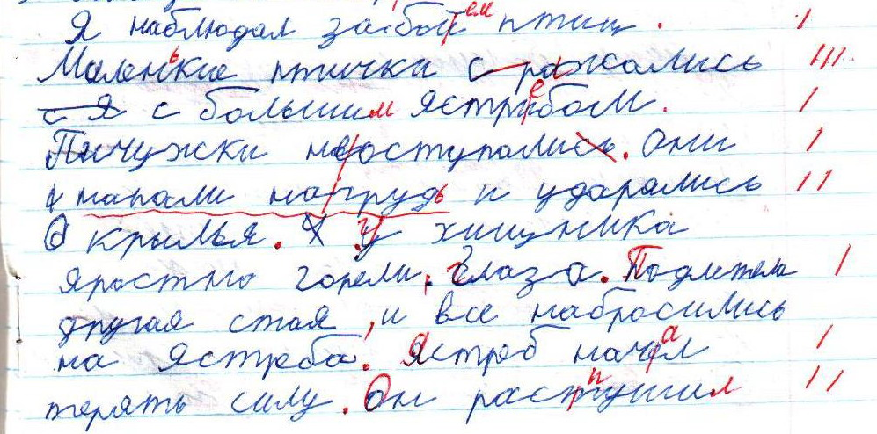

**Практическая часть**

Проанализировать диктант с целью выявления дисграфических ошибок и определения вида дисграфии.

Каждому учителю дается листок с диктантом учащегося 5 класса.

Обсуждение. Один учитель выступает и перечисляет дисграфические ошибки и называет вид дисграфии.

Правильные ответы проверяются на компьютере.

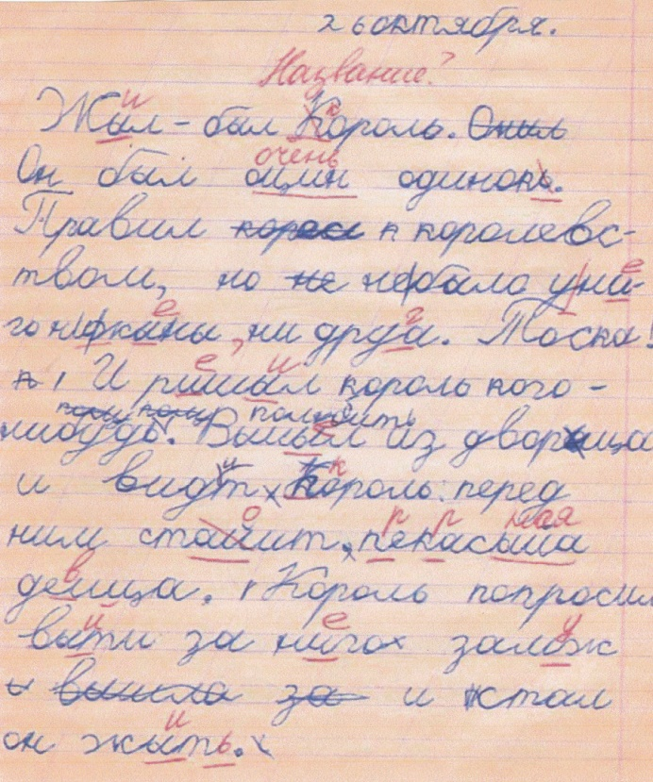

**Анализ** **письменной работы**

|  |  |
| --- | --- |
|  |  |

**Это смешенная форма дисграфии.**

|  |  |
| --- | --- |
| **Виды дисграфии** | **Пути коррекции** |
| 1. Артикуляторно-акустическая форма дисграфии. | **Коррекция звукопроизношения.**  **Развитие фонетического слуха и фонематического восприятия /**способность правильно слышать и узнавать в потоке речи различные фонемы-звуки/**.** |
| 2.  Акустическая форма дисграфии. | **Развитие фонетического слуха и фонематического** **восприятия**  *Фонематический слух-* это:  - способность различать звуки речи;  - опознавать звук в речевом потоке;  - способность различать слова, состоящие из одних фонем, но расположены в отдельной последовательности (сосна-насос);  - способность различать слова, которые отличаются одной фонемой  (почка-точка-бочка-дочка-кочка….)  *Фонематическое восприятие*- это умственные действия по анализу звукового состава. Ребенок не может определить количество, последовательность звуков в слове.  *-обучение простым и сложным формам звукобуквенного анализа и синтеза слов.*  *-уточнение и сопоставление звуков в произносительном плане с опорой на слуховое и зрительное восприятие, а также на тактильные и кинестетические ощущения.*  *-выделение определенных звуков на уровне слога, слова, словосочетания, предложения и текста.*  *-определение положения звука по отношению к другим*. |
| 3.  Дисграфия на почве нарушения языкового анализа и синтеза. | **Развитие языкового анализа и синтеза.**  **Развитие слогового анализа и синтеза.**  **Развитие фонематического анализа и** **синтеза.**  ***1. Приёмы формирования звукового анализа и синтеза:***  -различать и выделять гласные - согласные;  -определять твердость и мягкость согласных; -последовательно называть звуки в слоге, слове и определять каким по счёту стоит заданный звук;  -делить слова на слоги; -определять количество слогов и их последовательность;  -определять количество звуков в каждом слоге и общее количество звуков в слове;  -составлять схему слова;  -образовывать новые слова с помощью «наращивания» звуков, слогов (рот-крот, пол-полка);  -образовать новые слова путем замены в слове первого звука на какой-либо другой звук, слог (дом -сом, лом; сок -песок -носок);  -письменные задания: вставить пропущенную букву, выбрать нужную букву, найти «опасные буквы».  ***2. Упражнения для преодоления замен букв:***  -определить каким по счёту стоит звук в слове, затем написать слово и проверить ( с-5, ш-3 – пушистый);  -графический диктант - составить схему предложения и подписать буквы С-Ш над теми словами, в которых есть эти звуки;  -записать диктуемые слова в два столбика Н-Р: под буквой С или Ш;  -выбрать или придумать и записать слова с буквой С, а затем - с буквой Ш;  -выбрать или придумать и записать слова, в которых содержатся сразу оба дифференцируемых звука;  -вставить вместо точек пропущенные в словах буквы С или Ш (капу . та, ко . ка, .умка)*.* |
| 4. Аграмматическая дисграфия. | **Развитие лексико-грамматического строя речи.**  ***1.Уточнение и обогащение словаря:***  -подобрать синонимы, антонимы;  -подобрать глагол, прилагательное к существительному;  -образовывать прилагательное от существительного;  -образовывать глаголы с различными приставками.  ***2. Словообразование и словоизменение. Согласование различных частей речи в роде, числе и падеже.***  -добавить существительное к глаголу, к прилагательному, к числительному;  -вставить пропущенное слово или предлог в предложение;  -найди общую часть в однокоренных словах;  -впиши приставку, окончание;  -изменить часть слова (приставку, суффикс, окончание);  ***3. Формирование структуры предложения:***  -составление графической схемы предложения;  -изменение порядка слов в предложении;  -изменить одно слово в предложении;  -дополнить предложение /распространить второстепенными членами/;  -увеличивать предложение по одному слову;  -считать слова в предложении. Назвать 2, 3, 5 и т.д. слово в предложении;  -сократить предложение по одному слову;  -составить из данных слов предложение. |
| 5.  Оптическая дисграфия. | **Развитие зрительно-пространственных функций:**   * зрительного гнозиса /*способность узнавать предметы/;* * зрительного мнезиса */запоминание формы предметов, цвета…/;* * зрительного анализа и синтеза; * пространственных представлений**.**   **Для различения сходных по начертанию букв можно предложить следующие задания**:-выбор из всех букв алфавита, сходных по начертанию букв;  -узнавание недописанных букв;  -узнавание букв, наложенных друг на друга;  -конструирование букв из элементов;  -найди неправильные буквы;  -переделать букву, сделать из одной буквы другую;  -письмо под диктовку оптически сходных букв, а также слогов и слов, включающих эти буквы;  -расшифруй и запиши слова:  1 = б ! = д по!1оро!ок, 1лю!о, 1у!ильник, !о1ро!ушный.  2 = п 3 = т 2арЗа, 2лоЗник, 2оЗо2, 2лоЗ.  || - п ||| - т ||ор|||ной ||ос|||авил за||ла|||ку на ||аль|||о.  -исправь ошибки, найди правильное слово:  бубина дудина будина бидуна дубина дубна  -найди и исправь ошибки:  Воп таучок тлепёт понкую паупинку. Обнажбы лесоруды свалили дуд. |

Приемов и методов в работе с дисграфиками существует много. **Графический диктант.**

Именно графический диктант позволяет тренировать учащихся в различении смешанных звуков на сложных по звуковому составу. Способствует укреплению слуховой наблюдательности и памяти, развивает логическое мышление.

* *Корректурная правка:*



* *Звуковой анализ слов.*

Определение количества звуков в слове с целью предупреждения пропусков букв и вставки лишних букв.

Словарный диктант: **речка** Графическая запись . . . . .

* *Слоговой анализ слов для тренировки выделения слов на слоги.*
* *Словарный диктант*: летний Графическая запись: ***е и*** стульчики у и и

Слоги отмечаются с выделением гласных в них, если гласные звучат четко, либо без этого, если гласные в безударной позиции.

Словарный диктант: заморозил Графическая запись: _ _ _ _

* *Дифференциация на письме оптически сходных букв.*

**Бобры добры идут в боры. *б-д.*** Графическая запись **Б б д б д б**

**На площади растут старые тополя. *п-т.*** Графическая запись: *-* **п тт т тп**.

* *Дифференциация согласных звуков по артикуляторно-акустическому сходству.* Например: ***л-р****.* **Раз Валера наловил полное ведро раков**. Графическая запись: **р лр лл л р р.**
* *Дифференциация согласных звуков по акустическому сходству.* ***з-с.*****В воздухе заскользили ласточки. з з с з с**
* *Ударение*. Выделение в слове ударного гласного звука. Дети записывают только ударную гласную.

Словарный диктант: **Победа, победил.** Графическая запись: е и.

**В лесу высокие сосны. *у-о-о***. Графическая запись: у о о.

* *Предлоги.* **В стороне от дороги синел лес.** V - V - - -.
* *Определение количества слов в предложении.*

*ПОЖЕЛАНИЕ УЧИТЕЛЯМ* **/**презентация/

*Список использованной литературы:*

* Дмитриев С.Д, Дмитриев В.С. Занимательная коррекция письменной речи. Сборник упражнений. – М., 2005.
* Дорофеева Г. В.Пишем без ошибок. Издательство « Эксмо-Пресс», 2013 г.
* Ефименкова Л.Н. «Коррекция устной и письменной речи учащихся начальных классов» – М. «Просвещение», 2001 г.
* Ильин М.И. Учимся писать грамотно. Издательство. «Литера», 2010 г.
* Иншакова О.Б.Письмо и чтение: трудности обучения и коррекция. – М. – Воронеж, 2001.
* Корнев А.Н. «Нарушение чтения и письма у детей». – С-Петербург, И.Д «МиМ», 1997 г.
* Лалаева Р.И., Венедиктова Л.В. «Диагностика и коррекция нарушений письма у младших школьников.» – С.-Петербург., Союз, 2001 г.
* Парамонова Л.Г.Предупреждение и устранение дисграфии у детей. СПБ, Лен. Изд-во «Союз». 2001г.
* Садовникова И.Н. «Нарушение письменной речи и их преодоление у младших школьников. М. Владос.1997.
* Ястребова А.В, Бессонова Т.П. Обучаем читать и писать без ошибок: Комплекс упражнений для работы учителей-логопедов с младшими школьниками по предупреждению и коррекции недостатков чтения и письма. – М., 2007.